Bac S 2018 Amérique du sud Correction © http://labolycee.org
EXERCICE III – Observer le soleil en « H alpha » (5 points)
1. La raie « H alpha »
1.1. Pour une OEM, la longueur d’onde et la fréquence (nu) sont liées par la relation :
Pour la raie H_{α},
donc

1.2. D’après la relation de Planck-Einstein,
L’énergie d’un photon qui correspond à l’émission de la raie H_{α} est donc :
L’énergie de ce photon doit correspondre à la différence entre deux niveaux d’énergie de l’atome d’hydrogène ; ici, il s’agit de la transition entre les niveaux n = 2 et n = 3 (ΔE=3,40–1,51 = 1,89 eV)
Comme il s’agit d’une raie d’émission, il y a diminution de l’énergie de l’atome avec émission d’un photon : la transition est donc du niveau n = 3 vers n = 2.

2. Filtre interférentiel
2.1. Obtenir une figure d’interférences
2.1.1. L’expérience N°2 permet d’obtenir de façon certaine des interférences car les ondes qui se rencontrent sont cohérentes (de même fréquence et de déphasage constant) car issues de la même source (contrairement à l’expérience N°1).

2.1.2. Pour une frange brillante, les ondes sont en phase donc avec k entier relatif.
Pour une frange sombre, les ondes sont en opposition de phase donc .

2.2. L’interféromètre de Fabry-Pérot
2.2.1. Pour que les interférences soient constructives, la relation doit être vérifiée avec k nombre entier :
: k est bien un nombre entier, les interférences sont constructives.

2.2.2.
k = 152,0 + 1 = 153,0 | k = 152,0 – 1 = 151,0
2.2.3.
: La relation est bien vérifiée.
2.3. Utilisation de l’interféromètre comme filtre
2.3.1. La longueur d’onde de la radiation transmise commune à ces trois filtres est environ 657 nm (lecture graphique peu précise). Il s’agit de la longueur d’onde de la raie H_{α} (656,3 nm).
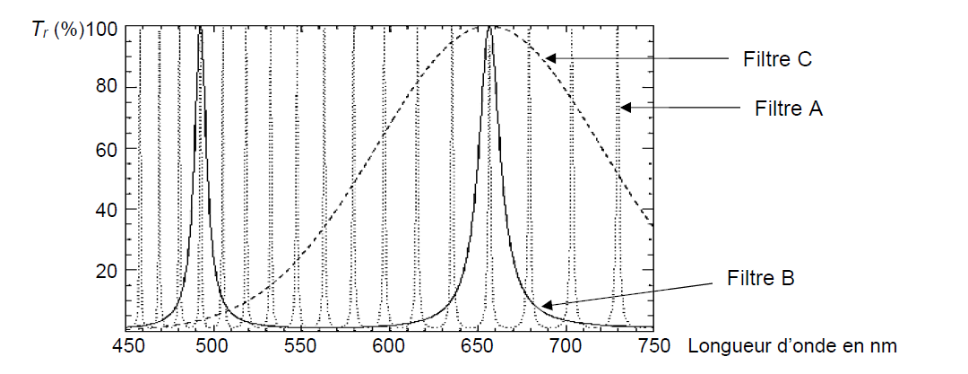
D’après http://solaire.obspm.fr/pages/obs_amateur/coronado.html

2.3.2. D’après l’énoncé, Δλ ≈ représente l’écart entre deux longueurs d’onde successives vérifiant la condition d’interférences constructives.
Ici Δλ (filtre A) < Δλ (filtre B) donc d(filtre A) > d(filtre B) car λ est fixée et d est au dénominateur.
D’après l’énoncé, δλ dépend des miroirs : plus ils sont réfléchissants, plus les pics sont fins.
Ici, les pics dus au filtre A sont plus fins que ceux dus au filtre B donc les miroirs du filtre A sont plus réfléchissants.

2.3.3. Il est nécessaire de superposer plusieurs filtres pour sélectionner correctement la raie H_{α} car un filtre seul transmet plusieurs longueurs d’onde.

Compétences exigibles ou attendues :
En noir : officiel (Au B.O.)
En italique : officieux (au regard des sujets de bac depuis 2013)
Connaître et exploiter la relation (pour une OEM) (1ère S)
Notion de quantum d’énergie : connaître et savoir utiliser la relation et l’utiliser pour exploiter un diagramme de niveaux d’énergie (1ère S).
Interpréter les échanges d’énergie entre lumière et matière à l’aide du modèle corpusculaire de la lumière (1ère S).
Connaître et exploiter les conditions d’interférences constructives et destructives pour des ondes monochromatiques (déphasage, retard, différence de marche).
Extraire et exploiter des informations sur un dispositif de détection.

